Информация
о приобретении квартир с полной отделкой

Открытое акционерное общество «Дочернее хозяйственное общество Мценское строительно-монтажное управление ОАО «Орёлстрой» предлагает приобрести жильё всем желающим, в г. Мценске экологически чистом районе Орловской области, в трёхстах километрах от г. Москвы.
Современный Мценск – второй по величине город Орловской области. В нем проживает около 50 тысяч жителей. Город Мценск расположен на берегах реки Зуша, окружен лесами из хвойных и лиственных деревьев. Находится в 1 км. от трассы Москва - Симферополь. Расстояние до г. Тулы 130 км., до областного центра г. Орла 40 км.
В городе сохранилось много памятников истории и архитектуры, в том числе православные храмы XVII-XIX вв., купеческие дома.
В 7 км. от Мценска расположено Спасское-Лутовиново, родовое имение Ивана Сергеевича Тургенева, сегодня Государственный мемориальный и природный музей-заповедник.
Стадия строительной готовности объекта на момент внесения предложения – 85%. Объект будет введён в эксплуатацию в III квартале 2011 года.
Заключаем договора участия в долевом строительстве жилья согласно Федерального закона РФ 214-ФЗ от 30.12.2004 г.
Цена 1 кв. м Оплачиваемой Площади квартир –25000 (Двадцать пять тысяч рублей).т

Стоимость квартир в зависимости от площади:

1-ком.- от 942 500 рублей до 1 055 000 рублей;

2-х ком. – от 1 445 000 рубблей до 1 616 500 рублей;

3-х ком. – 1 832 500 рублей

Дополнительную информацию можно получить по тел.: 8 (48646) 2-14-06, гл. бухгалтер Солощенко Нина Ивановна.

Наличие квартир для реализации

Квартирография жилого 4-х секционного дома по адресу: г.Мценск, ул. Машиностроителей, д.17/2
на 01.12.11г.
Этаж/  площадь | Первый подъезд |  |  |  |  |  | Второй подъезд |  |  |  |  |  | Третий подъезд |  |  |  |  |  | Четвертый подъезд
Этаж/  площадь | 37,7 | 42,0 | 62,8 | 38,9 | 42,2 | 37,7 | 37,7 | 42,2 | 62,8 | 38,9 | 42,0 | 37,7 | 37,7 | 42,0 | 62,8 | 38,9 | 42,2 | 37,7 | 73,2 | 62,8 | 57,8 | 64,7
Этаж/  площадь | 1-ком | 1-ком | 2х-ком | 1-ком | 1-ком | 1-ком | 1-ком | 1-ком | 2х-ком | 1-ком | 1-ком | 1-ком | 1-ком | 1-ком | 2х-ком | 1-ком | 1-ком | 1-ком | 3х-ком | 2х-ком | 2х-ком | 2х-ком
1-этаж | 1 | 2 | 3  46,5 | 4 | 5 | 6 | 55 | 56 | 57  46,5 | 58 | 59 | 60 | 109 | 110 | 111  46,5 | 112 | 113 | 114 | 163 | 164 | 165 | 166
2-этаж | 7 | 8 | 9 | 10 | 11 | 12 | 61 | 62 | 63 | 64 | 65 | 66 | 115 | 116 | 117 | 118 | 119 | 120 | 167 | 168 | 169 | 170
3-этаж | 13 | 14 | 15 | 16 | 17 | 18 | 67 | 68 | 69 | 70 | 71 | 72 | 121 | 122 | 123 | 124 | 125 | 126 | 171 | 172 | 173 | 174
4-этаж | 19 | 20 | 21 | 22 | 23 | 24 | 73 | 74 | 75 | 76 | 77 | 78 | 127 | 128 | 129 | 130 | 131 | 132 | 175 | 176 | 177 | 178
5-этаж | 25 | 26 | 27 | 28 | 29 | 30 | 79 | 80 | 81 | 82 | 83 | 84 | 133 | 134 | 135 | 136 | 137 | 138 | 179 | 180 | 181 | 182
6-этаж | 31 | 32 | 33 | 34 | 35 | 36 | 85 | 86 | 87 | 88 | 89 | 90 | 139 | 140 | 141 | 142 | 143 | 144 | 183 | 184 | 185 | 186
7-этаж | 37 | 38 | 39 | 40 | 41 | 42 | 91 | 92 | 93 | 94 | 95 | 96 | 145 | 146 | 147 | 148 | 149 | 150 | 187 | 188 | 189 | 190
8-этаж | 43 | 44 | 45 | 46 | 47 | 48 | 97 | 98 | 99 | 100 | 101 | 102 | 151 | 152 | 153 | 154 | 155 | 156 | 191 | 192 | 193 | 194
9-этаж | 49 | 50 | 51 | 52 | 53 | 54 | 103 | 104 | 105 | 106 | 107 | 108 | 157 | 158 | 159 | 160 | 161 | 162 | 195 | 196 | 197 | 198

Красным цветом обозначены проданные квартиры

Тел.8 (48646) 2-14-06, 2-25-12 Факс: 8 (48646) 2-22-30, 2-38-34

Планировка квартир
План 2-9 этажей (1,2,3 подъезды)

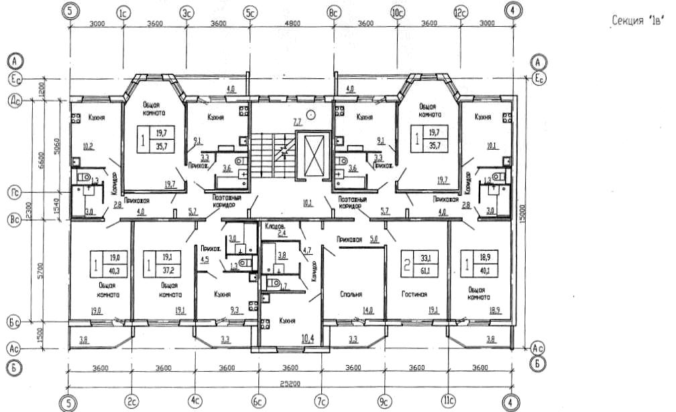
План 2-9 этажей (4 подъезд)
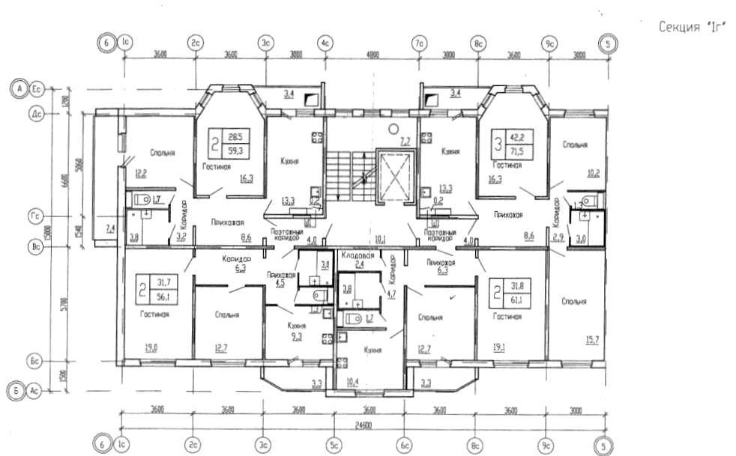

ПРОЕКТНАЯ ДЕКЛАРАЦИЯ

долевого строительства жилого многоквартирного жилого дома
поз.13 в микрорайоне «2» района «В» в г. Мценске по адресу: г. Мценск,
ул. Машиностроителей, д. № 17/2
Информация о застройщике
1. Фирменное наименование: открытое акционерное общество Дочернее хозяйственное общество Мценское строительно-монтажное управление ОАО «Орёлстрой».
Место нахождения: 303030 Орловская область, г. Мценск, ул. Гагарина, 69.
Режим работы: понедельник-пятница с 8.30 до 17.30.
2. Зарегистрировано: Главой Администрации г. Мценска 02.06.1995 года за № 237, внесено в ЕГРЮЛ Инспекцией Министерства Российской Федерации по налогам и сборам по г. Мценску Орловской области 21.08.2002 года за ОГРН 1025700525795, свидетельство серия 57 №000184629; ИНН 5703000645. Юридический адрес: 303030 г. Мценск, ул. Гагарина, 69
3. Об учредителях: Открытое акционерное общество «Орёлстрой» – 100 % акций.
4. В период с 2007 года по 2010 год ОАО Мценское СМУ ОАО «Орёлстрой» выступая: в качестве субподрядчика в составе ОАО «Орёлстрой» участвовали в строительстве жилых домов в г. Орле по ул. Картукова, д. 9 (срок ввода по проекту II кв. 2007, фактический срок ввода - II кв. 2007), ул. Картукова, д. 6 (срок ввода по проекту II кв. 2008, фактический срок ввода - II кв. 2008),
ул. Приборостроительная, д.47 (срок ввода по проекту II кв. 2008, фактический срок ввода - II кв. 2008), в качестве застройщика построило и ввело в эксплуатацию 144- х квартирный жилой дом, расположенный по адресу: г. Мценск, ул. Машиностроителей 1/1(срок ввода по проекту III кв. 2009, фактический срок ввода - III кв. 2009),
5. ОАО является членом саморегулируемой организации, свидетельство № 0479 – 2009 -5703000645 – С-2 о допуске к работам, которые оказывают влияние на безопасность объектов капитального строительства выдано 25.12.2009 года Некоммерческим партнёрством « Саморегулируемая организация «Межрегиональное объединение строителей», срок действия – без ограничения срока и территории.
6. Прибыль за I полугодие 2010 год составила 107 тыс. руб. Размер кредиторской задолженности: 21 577 тыс. руб. Просроченной задолженности по налогам и сборам не имеется.
7. Согласно аудиторскому заключению № 04/02 по финансовой (бухгалтерской) отчётности за 2009 год проведённой ООО « Интерком – Аудит Орёл» 13.04.2010 г., финансовая (бухгалтерская) отчётность ОАО Мценского СМУ ОАО « Орёлстрой» отражает достоверно во всех существенных отношениях финансовое положение на 31 декабря 2009 года и результаты финансово – хозяйственной деятельности за период с 01 января по 31 декабря 2009 года включительно в соответствии с требованиями законодательства Российской Федерации в части подготовки финансовой ( бухгалтерской) отчётности.
Информация о проекте строительства
1. Целью проекта строительства многоквартирного жилого дома поз. 13 ( по генплану) в микрорайоне «2» района «В» в г. Мценске по адресу: г. Мценск, ул. Машиностроителей, д.17/2 является обеспечение жителей комфортным жильем с привлечением денежных средств физических и юридических лиц для долевого строительства.
Строительство будет осуществляться в один этап. Продолжительность строительства– 12 месяцев. Начало строительства IV квартал 2010 года. Окончание строительства– III квартал 2011 года.
Проект жилого дома, шифр 34-10 ПЗ, разработанный проектным институтом ОАО «Орелпроект» в 2010 году прошел государственную экспертизу в ОГАУ «Орёлоблгосэкспертиза» по Орловской области и получил положительное заключение проектной документации № 57-1-4-0079-10 от 07.10.2010 г.
2. Разрешение на строительство: № RU 57 303000-2010:97 от 11.10.2010 года выдано Администрацией г. Мценска Орловской области.
3. Земельный участок под строительство предоставлен в пользование на условиях аренды сроком до 31.10.2011 г. на основании Договора аренды земли № 12/08 от 7 февраля 2008 г., зарегистрирован Управлением Федеральной регистрационной службы по Орловской области 30.06.2008 года за № 57-57-07/007/2008-121 и Соглашения № 179/10 от 11.10.2010 года
Собственник земельного участка: муниципальная собственность.
Земельный участок под строительство жилого дома, кадастровый № 57 : 27 : 002 07 01: 0026, расположен в микрорайоне 2 района «В» г. Мценска Орловской области и составляет –9600,0 кв.м. Площадка расположена в застраиваемом квартале по ул. Машиностроителей и свободна от застройки, на площадке нет зеленых насаждений.

Благоустройству подлежит территория в условных границах. Для транспортной и пешеходной связи с городскими улицами и остановками общественного транспорта запроектированы проезды и тротуары. Покрытие проездов и тротуаров асфальтобетонное, покрытие пешеходных дорожек и площадок перед входами из бетонной плитки. На площадках устанавливаются малые архитектурные формы. Озеленение территории осуществляется устройством газонов и цветников с посевом многолетних трав, посадкой деревьев и кустарников.
4. Строительство жилого дома предусмотрено 4-х секционным из трёх панельных 10-ти этажных блок-секций в конструкциях серии «90» (для малосемейных), одной блок-секции в конструкциях серии «90» (торцевая). Количество надземных этажей – 10, количество жилых этажей – 9. Жилой дом запроектирован с техподпольем, холодным чердаком. В доме размещены 1-о, 2-х, 3-х – комнатные квартиры. Наружные стены панельных блок-секций имеют отделку мраморной крошкой, покраску фасадной акриловой краской. Конструктивные решения панельных блок-секций – фундаменты – свайные с верхним и нижним монолитным ж/б ростверком, наружные стены – панели трехслойные из керамзитобетона с утеплителем, стены внутренние и перегородки– ж/б панели, плиты перекрытий - ж/б панели, лестницы – сборные ж/б марши и площадки, лоджии – ж/б панели, чердак – холодный, кровли плоские с внутренними водостоками, покрывной материал из 2-х слоев «Унифлекса». Жилой дом оборудован лифтом и мусоропроводом с приемными клапанами на промежуточных площадках через этаж, под всем первым этажом имеется техническое подполье для проводки инженерных коммуникаций. Жилой дом оборудован системами холодного и горячего (от центральной теплотрассы) водоснабжения и канализации, отопления – с верхней разводкой (от тепловых сетей), вентиляции, электроснабжения и газоснабжения, телефонной сетью, сетью проводного радиовещания, приемной сетью телевидения, пожарной сигнализацией.
5. В состав жилого дома входят:
- 198 квартиры, из них: однокомнатных - 138, двухкомнатных – 51, трехкомнатных – 9. Общая площадь квартир составляет: 1) в блок-секциях в конструкциях серии «90» для малосемейных однокомнатных – 35,7 кв.м., 37,2 кв.м. и 40,3 кв.м., 40,1 кв.м., 44,8 кв.м.; двухкомнатной – 61,1кв.м., 2) в блок-секциях в конструкциях серии «90» торцевая двухкомнатных – 59,3 кв.м., 56,1 кв.м., 61,1 кв.м., трехкомнатной – 71,5 кв.м.; Все квартиры, кроме жилых комнат, имеют подсобные помещения: кухни, прихожие, совмещенные или раздельные санузлы, летние помещения – лоджии. Квартиры в блок-секциях в конструкциях серии «90» запроектированы с отделкой - стены жилых комнат и прихожих оклеиваются обоями, потолки белятся, покрытие полов в жилых комнатах, коридорах и кухнях -линолеум, санузлы – керамическая плитка.
6. Состав общего имущества в многоквартирном доме, которое будет находиться в общей долевой собственности участников долевого строительства: помещения, не являющиеся частью квартир и предназначенные для обслуживания более одного собственника в данном доме, в том числе межквартирные лестничные площадки, лестницы, лифты, лифтовые шахты, кладовые уборочного инвентаря, коридоры, чердак, техническое подполье, крыша, ограждающие несущие и ненесущие конструкции дома, механическое, электрическое, санитарно-техническое и иное оборудование, находящееся в данном доме за пределами и внутри помещений и обслуживающее более одного помещения, земельный участок на котором будет расположен жилой дом с элементами озеленения и благоустройства, иные объекты вне дома в соответствии с проектной документацией, расположенные на общем земельном участке.
7. Предполагаемый срок ввода в эксплуатацию жилого дома – I этапа с 1 по 108 квартиры – 31 мая 2011 года, II этапа со 109 по 198 квартиры – III квартал 2011 года
В приемке жилого дома будут участвовать уполномоченные представители: Администрации г.Мценска, Областной инспекции государственного архитектурно-строительного надзора, ОАО Мценского СМУ ОАО «Орёлстрой», ОАО «Орёлпроект», ООО «ОСУ-2», Управления государственной пожарной службы г. Мценска, Городской санитарно - эпидемиологической станции, Городского комитета по охране окружающей среды, Управления по делам гражданской обороны и министерства по чрезвычайным ситуациям Орловской области, МУП «Водоканал», МГТ «Мценскмежрайгаз», ООО «Орёлтеплогаз».
8. Риск того, что строительство жилого дома будет не завершено может возникнуть в случае наступления действия непреодолимой силы. Случаями непреодолимой силы признаются следующие события: война и военные действия, введение чрезвычайного или военного положения, мобилизация, всеобщая забастовка, стихийные бедствия, акты органов власти, которые влияют на исполнение обязательств.
Застройщик самостоятельно обеспечивает при необходимости страхование строительных рисков.
9. Планируемая стоимость строительства указанного многоквартирного жилого дома составляет: 203 300 тыс. рублей.
10. Основные строительно-монтажные работы по строительству жилого дома выполняют: ООО «ОСУ-2» - генподрядчик, ООО Управление механизации ОАО «Орелстрой», ОАО Мценское СМУ ОАО «Орёлстрой» - субподрядчики.
11. В качестве способа обеспечения исполнения обязательств застройщика по договору устанавливается залог права аренды на указанный земельный участок и строящийся на этом участке многоквартирный жилой дом, согласно статьи 13 Федерального закона РФ № 214-ФЗ от 30.12.2004 г.
12. Иных договоров и сделок, кроме договоров участия в долевом строительстве, на основании которых привлекаются денежные средства для строительства указанного многоквартирного жилого дома, нет.

Директор

ОАО Мценское СМУ ОАО «Орёлстрой» А.А. Куликов

Фасад в осях 6-1

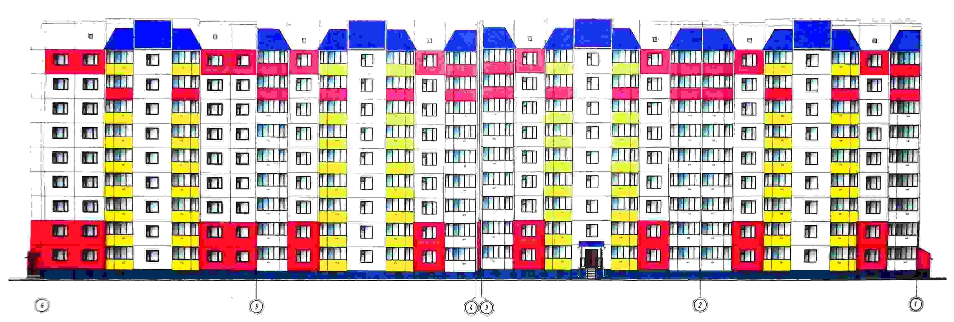

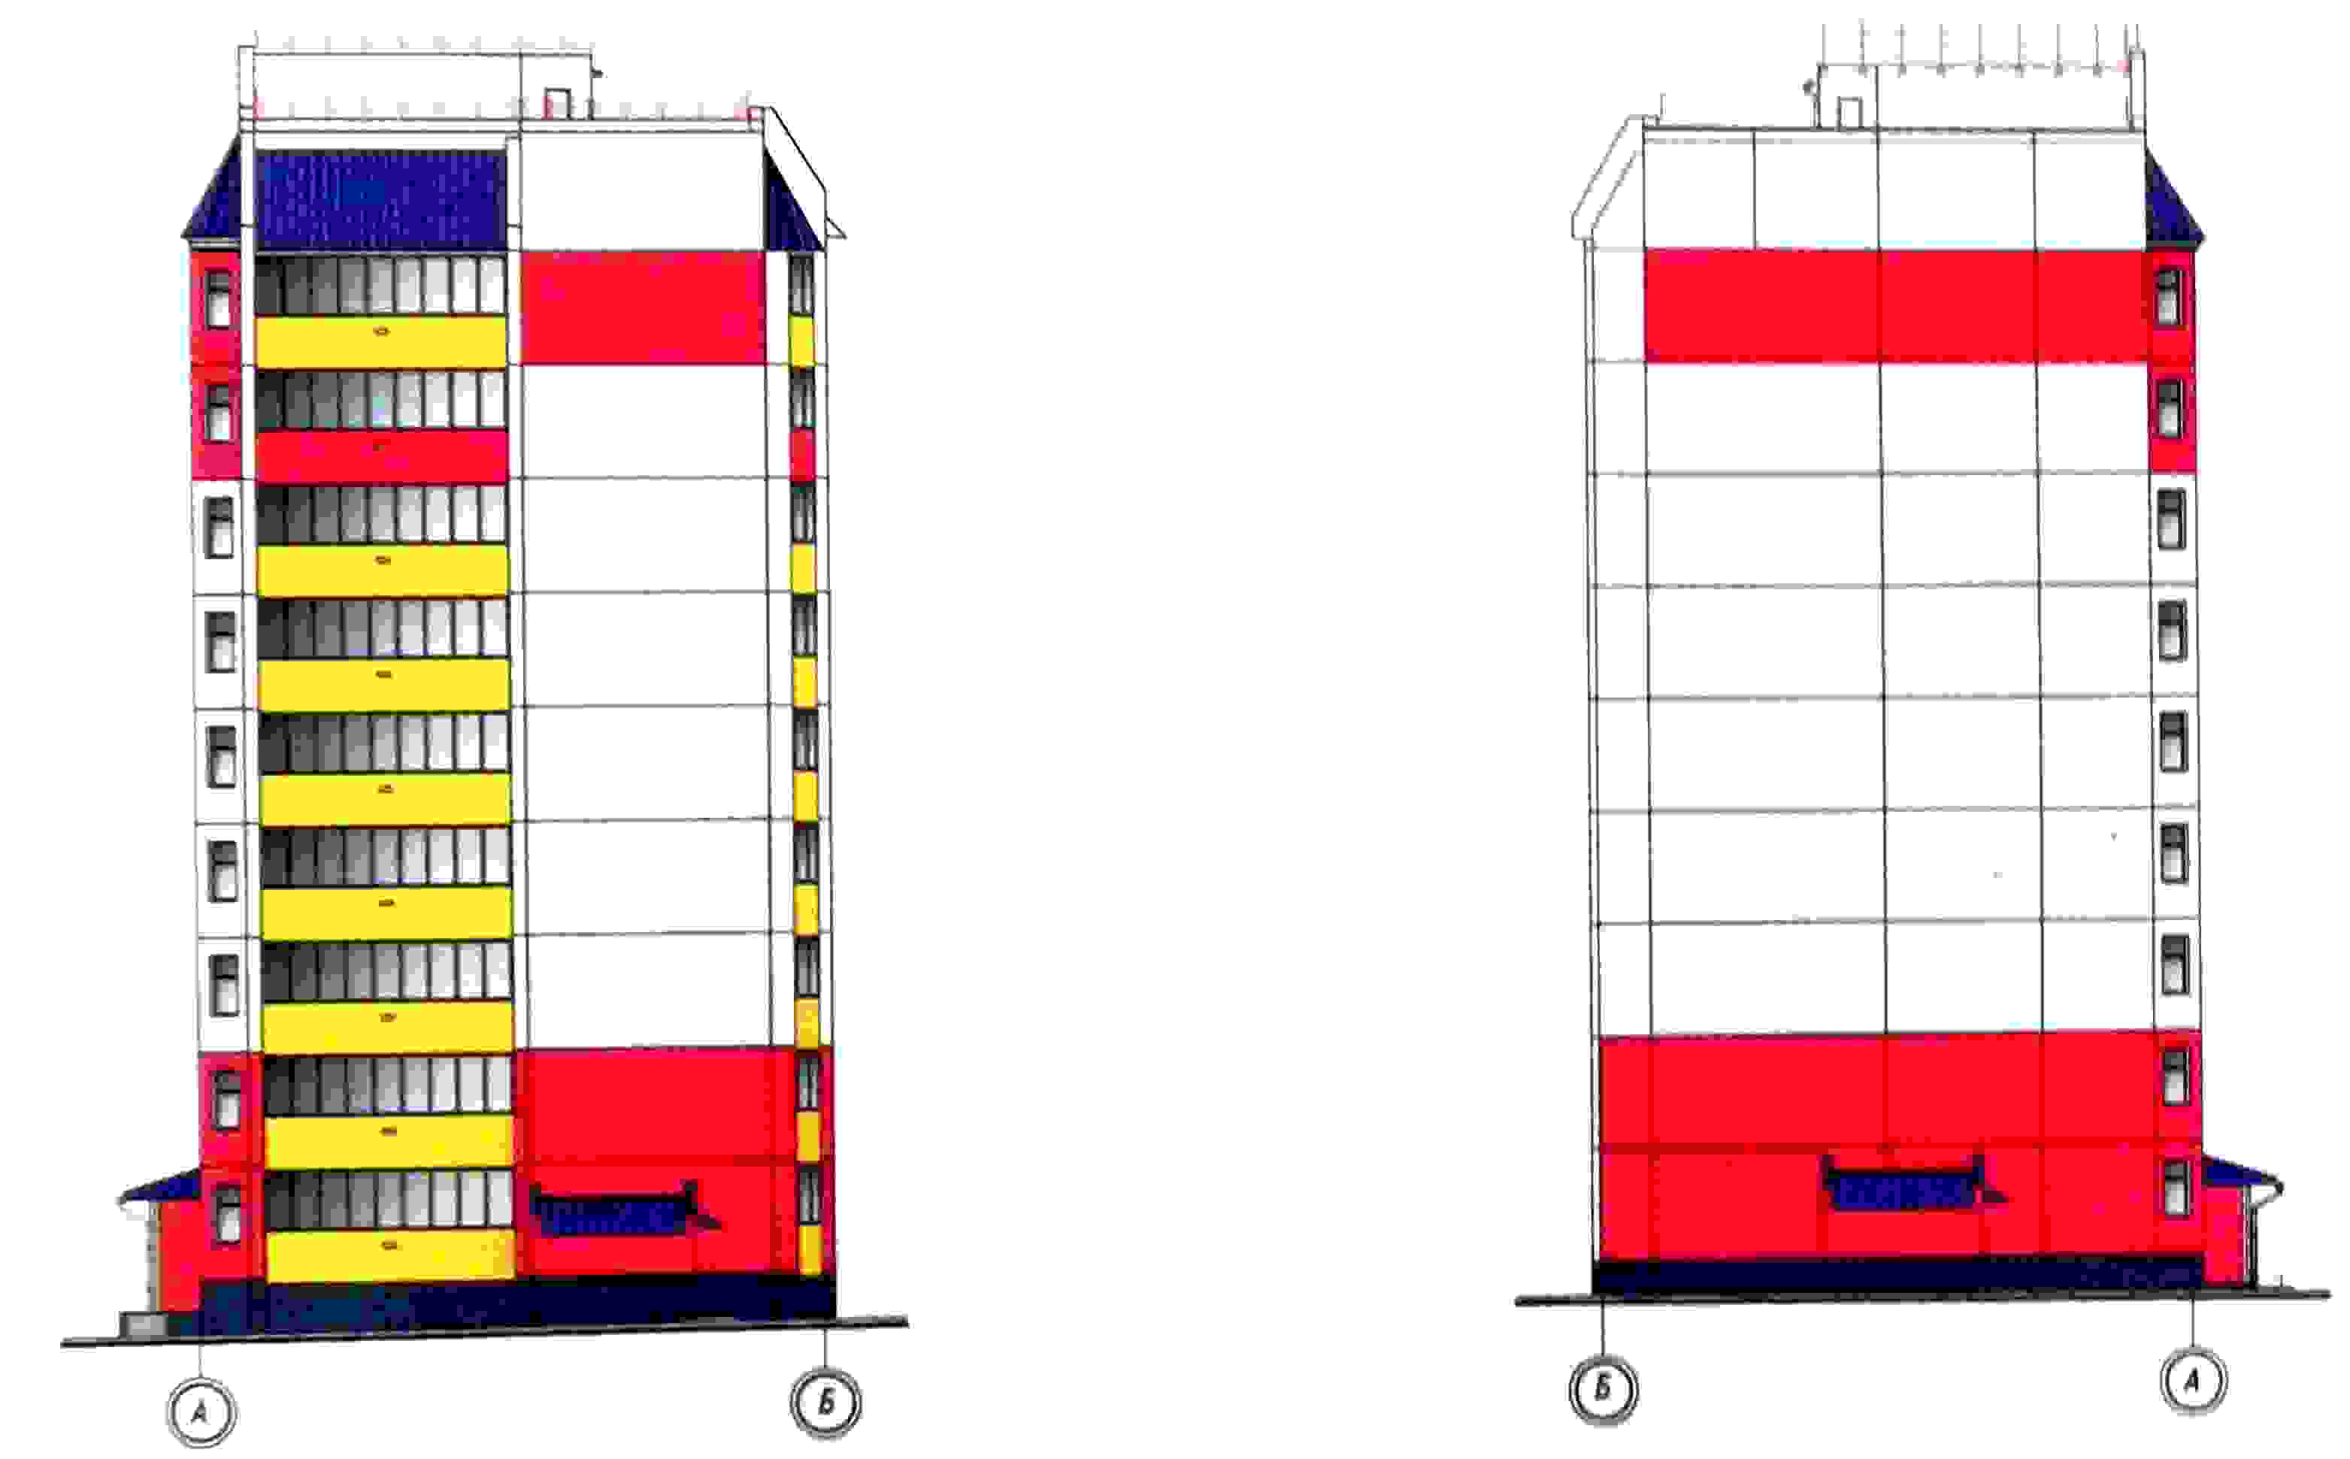

СООБЩЕНИЕ

Жилой дом г. Мценск ул. Машиностроителей д 17/2 введен в эксплуатацию 28 .10 .2011 г.
( разрешение на ввод объекта в эксплуатацию № RU 57 303000 2010 : 98 ( 2011) подписанное Главой города Мценска.

